 咨询通告
中国民用航空局航空器适航审定司

编 号：AC-21-AA-2025-xx
下发日期：2025年XX月XX日

机载航空数据处理及相关数据库
审查指南
（征求意见稿）

机载航空数据处理及相关数据库审查指南
- 总则
  - 目的
本咨询通告为依据《机载航空数据处理及相关数据库》（CTSO-2C612）处理、使用和安装机载航空数据及相关数据库提供可接受方法。
  - 依据
本咨询通告依据《民用航空产品和零部件合格审定规定》（CCAR-21）、《民用航空材料、零部件和机载设备技术标准规定》（CCAR-37）制定。
  - 相关文件
与本咨询通告相关文件包括：
《型号合格审定程序》（AP-21-AA-2023-11R1）
《技术标准规定项目批准书合格审定程序》（AP-21-AA-2020-12）
《机载航空数据处理及相关数据库》（CTSO-2C612）
美国联邦航空局(FAA)《航空数据处理及相关数据库审查指南》（AC 20-153B）
美国航空无线电技术委员会(RTCA)《航空数据处理标准》（RTCA/DO-200B）
美国航空无线电技术委员会(RTCA)《航空信息标准》（RTCA/DO-201A）
美国航空无线电技术委员会(RTCA)《机场测绘信息的用户要求》（RTCA/DO-272D）
美国航空无线电技术委员会(RTCA)《航空地形和障碍物数据用户要求》（RTCA/DO-276C）
欧盟航空安全局（EASA）Commission Regulation (EU)2017/373
欧洲民用航空设备组织（EUROCAE）《航空数据处理标准》（ED-76A）
  - 适用范围
本咨询通告适用于航空数据供应商、系统集成商、航空器制造商、航空电子设备制造商以及运营人/最终用户表明对其机载航空数据对RTCA/DO-200B的符合性；以及通过本咨询通告中的方式使用《机载航空数据处理及相关数据库》(CTSO-2C612)获得适航批准。
本咨询通告不适用于按ICAO附件15（《航空情报服务》）发布的数据的缔约国或代表缔约国发布数据的实体组织。本咨询通告也不适用于机载系统和设备为匹配特定机型所用到的软件编程引脚（用于可选项软件）、配置文件、航空器个性化模块、注册表、参数数据项或其他机载系统或设备的检索表等各类机载系统数据库。

- 定义和缩略语
  - 定义
《民用航空产品和零部件合格审定规定》（CCAR-21）中使用的术语和定义适用于本文件。
  - 缩略语
下列缩略语适用于本文件。
AC 咨询通告
ICA 持续适航文件
CTSOA 技术标准规定项目批准书
LOA 接受函（美国）
TC 型号合格证
STC 补充型号合格证
DQR 数据质量要求
OEM 原始设备制造商
QMS 质量管理系统

- 航空数据相关定义与概念
  - 完整性
完整性（Completeness）是指对支持预期使用目的所需数据是否已完整提供的确信程度。完整性包括定义执行预期功能所需的最小可接受数据集。最小可接受数据集可在设备批准时定义，而最终用户可指定较大的数据集。
  - 完好性
对于数据完好性（Integrity），是指自航空数据生成或被授权修改后，该航空数据及其数值未被丢失或篡改的置信程度。
  - 失效性
时效性（Timeliness）是指对数据在其预期使用的期限内是否适用的确信程度。
  - 航空数据链条
航空数据链条表示航空数据从数据源头到终端使用的整个路径，是一系列相互关联的环节，其中每个环节都提供特定的功能，以实现航空数据的创建、传输、准备、应用集成和最终使用。由于一个组织可能执行航空数据链条中的一个或全部功能，因此，它可能负责不止一个环节的数据准备和数据传输。
数据要求是数据处理过程的基础，图3-1给出了典型的航空数据链条的布局。

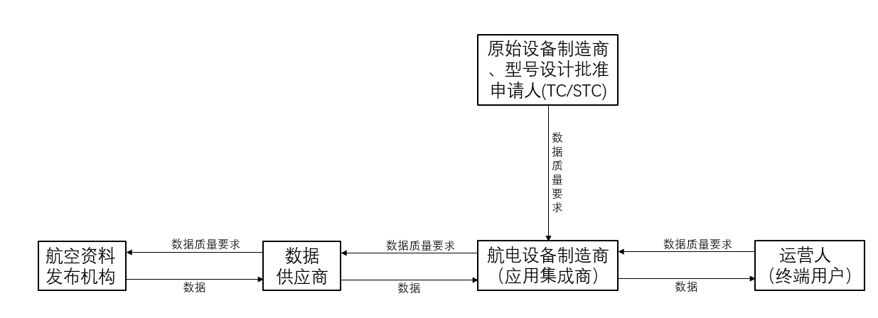
图3-1 典型的航空数据链条
  - 航空数据库
航空数据库是指以电子形式存储在一个系统中的所有航空数据的总称，包括导航数据库、地形数据库、障碍物数据库和机场数据库等。航空数据库支持机载航空电子系统的应用，通常需要更新。
  - 机载航空数据处理及相关数据库CTSOA
机载航空数据处理及相关数据库CTSOA（以下简称数据库CTSOA）提供数据库完好性的证据。可使用数据库CTSOA框架支持对于数据库完好性有要求的基于性能的运行。需要强调的是，导航数据库的完好性要求通常是由运行类型驱动的（如RNAV和RNP），而对于其他类型的数据库（如机场地图、地形和障碍物），数据库的完好性要求是在适航批准时确定的。数据库CTSOA的使用与适用范围详见《机载航空数据处理及相关数据库》(CTSO-2C612)。
- 机载航空数据库的批准
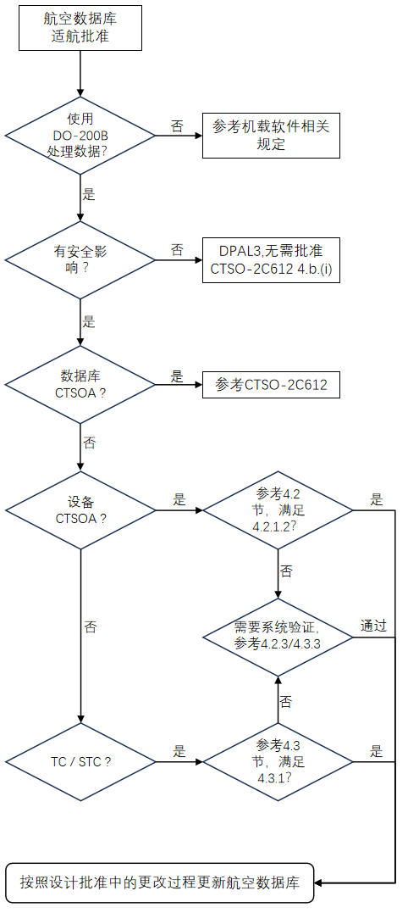
图4-1 机载航空数据库的适航批准
机载航空数据库的批准有如下三种方式（见图4-1）：
- 机载航空数据处理与相关数据库的技术标准规定项目批准书（以下简称数据库CTSOA）；
- 带有相关数据库的设备CTSOA（针对要求符合RTCA/DO-200B或早期版本的CTSO）；
- 航空数据库直接获得航空器的安装批准（如通过TC/STC）。对于需频繁更新的机载数据库，不建议使用此方式。
注：当不符合DQR并且没有安全影响时，没有必要获得局方对机载航空数据库的批准（例如常规保证等级的数据、仅用于目视飞行规则（VFR）的导航数据库等）。
  - 机载航空数据处理与相关数据库的技术标准规定项目批准书（CTSOA）
4.1.1通过数据库CTSOA来获得局方对数据供应商航空数据处理过程的批准。数据库CTSOA分为1类CTSOA和2类CTSOA两种类别。1类CTSOA基于航空数据供应商和其客户（通常为航空电子设备制造商）之间商定的数据要求，与具体审定项目（如TC/STC或设备CTSOA）或设备型号无关。数据质量要求可以由航空数据供应商定义并由其客户接受，也可由数据供应商与其客户共同协商确定。2类CTSOA确认数据供应商所交付的航空数据库满足《机载航空数据处理与相关数据库》（CTSO-2C612）标准要求同时，与特定航空电子系统兼容，支持其实现预期功能。2类CTSOA通过列出相关设备来确认其与支持预期功能的DQR的兼容性。
4.1.2申请人在提交数据库CTSOA申请书时，可同时提交《机载航空数据处理与相关数据库》（CTSO-2C612）第7节所要求的申请资料。
4.1.3数据库CTSOA审查时，局方将按照《机载航空数据处理及相关数据库》（CTSO-2C612）审查申请人是否建立了满足要求的质量管理系统，评估申请人数据库涵盖范围外，局方将评估机载航空数据来源方、型号设计批准持有人、运营人（如适用）及最终用户之间的接口；审查各环节数据接收方如何向来源方反馈错误或不一致数据的方式；评估申请人是否建立快速有效采取机载航空数据库处理及相关数据库相关问题纠正措施的程序。对于无法解决的存疑数据，申请人需要建立相应的处理方法，确保有效控制措施防止发布不安全数据库产品，并能够向最终用户通报存疑数据的影响。申请人应与型号设计批准持有人建立接口和沟通管理程序，确保型号设计批准持有人具备沟通渠道，向申请人反馈软件应用与机载航空数据库的兼容性问题和限制。申请人还需要建立程序确认数据来自权威来源或经过充分验证。针对运营人/最终用户提出的客户化数据需求，申请人还需要向局方表明如何处理客户化数据。
4.1.4考虑到数据库CTSOA的特点，局方使用《1类数据库技术标准规定项目批准书项目单》（附表1）和《2类数据库技术标准规定项目批准书项目单》（附表2），来代替《技术标准规定项目批准书合格审定程序》（AP-21-AA-2020-12）中《技术标准规定项目批准书项目单》（表-21-126-2020）。
4.1.5数据库CTSOA申请人获得批准后，局方定期检查CTSOA持有人的设施及体系，确保其持续符合RTCA/DO-200B和技术标准规定《机载航空数据处理及相关数据库》目标。如果CTSOA持有人转移生产设施（包括承担重点数据验证工作的供应商设施）或扩展至其他地点，局方需重新评估其QMS是否符合要求。数据库CTSOA不可转让，机载航空数据库生产和分发可通过第三方许可或合同完成，但相关责任仍由该CTSOA持有人承担。
  - 加载机载航空数据库的设备的技术标准规定项目批准书（CTSOA）
4.2.1 当设备CTSO规定了符合RTCA/DO-200B的要求时，建议使用2类数据库CTSOA。当该设备的航空数据库拟申请并获得2类数据库CTSOA时，则申请设备CTSOA时无需表明该航空数据库的符合性。如果设备的航空数据库不准备获得2类数据库CTSOA，那么在申请设备CTSO时必须满足以下要求：
4.2.1.1 很多设备CTSO没有明确规定其航空数据库需符合RTCA/DO-200B。对于规定了RTCA/DO-200B之前版本、或者没有规定RTCA/DO-200任何版本的设备CTSO，建议申请人使用RTCA/DO-200B。如果申请人使用RTCA/DO-200B来代替规定的早期版本，请按照CCAR 21.368条的要求申请偏离。
4.2.1.2 作为提交设备CTSOA申请的符合性文件的一部分（参考RTCA/DO-200B，第2.2节），申请人必须满足以下要求：
- 定义DQR；确保DQR与设备CTSO的预期功能一致（见RTCA/DO-200B附录B）。
- 定义所有数据的验证方法和从非权威来源处获得的数据的确认方法（参考CTSO-2C612第4章b节(i)条数据的验证和确认）。
- 定义从数据生成直到将数据加载到应用程序的数据处理技术和程序（即质量管理（QM）过程），以确保数据的质量。并必须进一步记录申请人在已安装组件的整个生命周期中是如何维护这些数据流程的（适用于航空数据链条中的所有供应商）
注：申请人可以使用上游数据链条参与者的数据库CTSOA或局方认可的等效证件作为接收的数据符合商定的DQR的证据。
注：申请人需要在更改管理程序中定义适用于本节中项目（如DQR、过程文件等）的大改和小改的系统验证测试级别要求。
- 在安装手册中定义更新和验证数据库的要求和条件。
4.2.2 航空器飞行手册增补或安装手册中必须明确与机载航空数据库运行有关的所有限制（例如，航空数据库过期情况等）。
4.2.3 当未单独取得数据库CTSOA时，除无安全影响以外的所有数据库更新都属于对设备CTSO件的更改。此外，如果不满足第4.2.1.2节，申请人应开展系统级验证测试，从软件功能角度验证机载航空数据库（参考机载软件相关规定）。
注：本节的目的是使得那些不寻求获得数据库CTSOA或不符合第4.2.1.2节的申请人的数据库可以得到批准，此时依靠系统验证测试来确保所安装数据库的质量。
  - 相关航空数据库直接获得航空器的安装批准
不推荐大型数据库或需要频繁更新的数据库（例如更新频次高于每年一次）使用此种批准方式。
    - 航空器上安装的数据库有三种类型：
- 机载航空数据库，
- 机载系统数据库，
- 其他数据库。
本AC只提供与“机载航空数据库”有关的指导，并强调表明安装的航空数据库符合所有CCAR 23/25/27/29的适用条款是安装批准申请人的责任。作为申请安装批准所提交的符合性文件的一部分（参考RTCA/DO-200B，第2.2节），申请人必须满足以下要求：
- 定义DQR；确保DQR与预期功能相一致（见RTCA/DO-200B附录B）。
- 定义所有数据的验证方法和从非权威来源处获得的数据的确认方法（参考CTSO-2C612第4章b节(i)条数据的验证和确认）。
- 定义从数据生成直到将数据加载到应用程序的数据处理技术和程序（即质量管理（QM）过程），以确保数据的质量。并必须进一步记录申请人在已安装组件的整个生命周期中是如何维护这些数据流程的（适用于航空数据链条中的所有供应商）
注：申请人可以使用上游数据链条参与者的数据库CTSOA或局方认可的等效证件作为接收的数据符合商定的DQR的证据。
注：申请人需要在更改管理程序中定义适用于本节中项目（如DQR、过程文件等）的大改和小改的系统验证测试级别要求。
- 在持续适航文件中定义更新和验证数据库的要求和条件。
    - 航空器飞行手册中必须明确与机载航空数据库运行有关的所有限制（例如，航空数据库过期情况等）。
    - 当未单独取得数据库CTSOA时，除无安全影响以外的所有数据库更新都属于对安装批准的更改。此外，如果不满足第4.3.1节，申请人应开展系统级验证测试，从软件功能角度验证机载航空数据库（参考机载软件相关规定）。
注：本节的目的是使得那些不寻求获得数据库CTSOA或不符合第4.2.1.2节的申请人的数据库可以得到批准，此时依靠系统验证测试来确保所安装数据库的质量。

- 持有国外接受函（LOA）或等效证件的申请人
在中国国籍登记的民用航空器上使用的国外厂家供应的航空数据，可以按照《机载航空数据处理与相关数据库》（CTSO-2C612）申请1类或2类数据库CTSOA。即使该航空数据已获得国外适航当局颁发的1类或2类航空数据接受函(LOA)和/或等效证件，在通过双边适航协议被中国民航局认可或接受之前，相关机载航空数据仍需获得中国民航局的批准。

- 运营人/最终用户如何使用本咨询通告

6.1运营人/最终用户的责任
本AC不改变或影响运营人/最终用户在更新航空数据方面的责任或权力。运营人/最终用户最终负责确保数据满足其预期应用的质量要求，以下准则适用于运营人/最终用户寻求符合RTCA/DO-200B：
6.1.1 运营人/最终用户负责确保DQR被定义并适合于预期用途。2类数据库CTSOA予以确认该要求对其上所列兼容设备有效
6.1.2 运营人/最终用户负责定义所安装设备的数据的完整性和时效性要求，或接受其数据供应商定义的要求。运营人/最终用户通过获得支持预期使用所需的所有数据（即完整性）并确保数据在其使用期间有效（即时效性）来实现这一目标。
6.1.3 在更新已安装的航空电子设备中的航空数据库之前，运营人/最终用户必须审核其供应商的发布声明，以确认符合RTCA/DO-200B的有效性，并确认任何偏离DQR的报告或任何变更数据的修改。
6.1.4 运营人/最终用户必须制定程序，向2类机载数据供应商报告对数据的运行使用有潜在的安全影响的数据中的任何差异或错误。运营人/最终用户还必须有程序从数据供应商那里获得有关错误和异常的通知，并且应在对这些通知进行考虑后方可将受影响的数据用于飞行运行。

6.2运营人/最终用户对数据进行格式化和更改
如果运营人/最终用户要进行数据准备和数据传输（即在2类数据库CTSOA持证人提供的航空数据库中格式化或更改信息），为表明对RTCA/DO-200B的符合性，运营人/最终用户应符合本AC的相关要求并获得数据库CTSOA或等效方式。

- . 附则
本咨询通告自2025年X月X日起生效。
本咨询通告由中国民用航空局航空器适航审定司负责解释。

附表1 1类数据库技术标准规定项目批准书项目单
项目单号：
中国民用航空局
技术标准规定项目批准书项目单

本项目单是《技术标准规定项目批准书》 的一部分。

项目名称：XXXXX 1类机载航空数据处理及相关数据库

经中国民用航空局审查确认，该1类机载航空数据处理及相关数据库申请人关于<XX类型>数据处理的质量系统符合CTSO -2C612的规定；本批准书不授权持有人直接向运营人/最终用户提供直接加载到航空器的<XX类型>数据。

批准的数据质量要求文件：

编号：
版次：

批准的偏离：

首次签发日期： 年 月 日
有效期至： 年 月 日

签字：
职务：
部门：
日期：

表-21-155-2025

附表2 2类数据库技术标准规定项目批准书项目单
项目单号：
中国民用航空局
技术标准规定项目批准书项目单

本项目单是《技术标准规定项目批准书》 的一部分。

项目名称：XXXXX 2类机载航空数据处理及相关数据库

经中国民用航空局审查确认，该2类机载航空数据处理及相关数据库申请人关于<XX类型>数据处理的质量系统符合CTSO -2C612的规定；并证明申请人在以下设备上实现兼容性要求：
批准兼容的设备见项目单。
（例如：ABC FMS Model XY, P/N 12345-23a
ACME FMS Model Z, P/Ns 56789-1 through 56789-8
或 在ABC公司发布的日期为XX年XX月XX日YYYYY文件中所规定的兼容设备，或局方认可的最新版本）
批准的数据质量要求文件：

编号：
版次：
批准的偏离：
首次签发日期： 年 月 日
有效期至： 年 月 日

签字：
职务：
部门：
日期：
表-21-156-2025

